МІНІСТЕРСТВО ОСВІТИ І НАУКИ УКРАЇНИ
УМАНСЬКИЙ ДЕРЖАВНИЙ ПЕДАГОГІЧНИЙ УНІВЕРСИТЕТ
ІМЕНІ ПАВЛА ТИЧИНИ
ФАКУЛЬТЕТ УКРАЇНСЬКОЇ ФІЛОЛОГІЇ

Програма
ІІ туру Всеукраїнського конкурсу студентських наукових робіт з української мови, літератури (з методикою їх викладання)

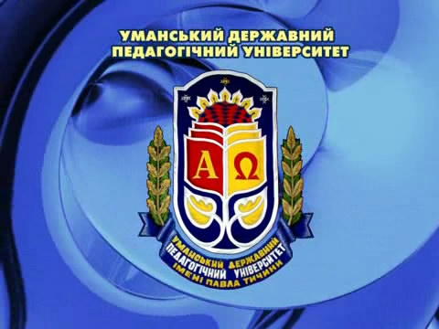

Умань
2020
Склад оргкомітету Конкурсу

Голова оргкомітету:
Безлюдний О. І., ректор Уманського державного педагогічного університету імені Павла Тичини, доктор педагогічних наук, професор кафедри англійської мови та методики її викладання.
Співголови оргкомітету:
Коляда Н. М., проректор з інноваційних досліджень та європейської інтеграції Уманського державного педагогічного університету імені Павла Тичини, доктор педагогічних наук, професор кафедри соціальної педагогіки та соціальної роботи.
Коваль В. О., декан факультету української філології Уманського державного педагогічного університету імені Павла Тичини, доктор педагогічних наук, професор кафедри української мови та методики її навчання.
Члени оргкомітету:
Коломієць І. І., заступник декана факультету української філології з наукової роботи Уманського державного педагогічного університету імені Павла Тичини, кандидат філологічних наук, доцент кафедри української мови та методики її навчання.
Розгон В. В., завідувач кафедри української мови та методики її навчання Уманського державного педагогічного університету імені Павла Тичини, кандидат філологічних наук, доцент.
Цимбал Н. А., завідувач кафедри практичного мовознавства Уманського державного педагогічного університету імені Павла Тичини, кандидат філологічних наук, професор.
Сивачук Н. П., завідувач кафедри української літератури, українознавства та методик їх навчання Уманського державного педагогічного університету імені Павла Тичини, кандидат педагогічних наук, професор.
Ріднева Л. Ю., завідувач кафедри слов’янських мов та зарубіжної літератури Уманського державного педагогічного університету імені Павла Тичини, кандидат філологічних наук, доцент.

1 квітня 2020 року
8 ⁰⁰ – 18 ⁰⁰ – заїзд учасників, організаційні заходи (301 ауд., навчальний корпус № 3)
Культурно-дозвіллєва програма:
- Екскурсія до музею історії університету.
- Екскурсія університетом.
- Екскурсія до Національного дендрологічного парку «Софіївка».
2 квітня 2020 року
8 ⁰⁰ – 9 ⁰⁰ – реєстрація учасників (301 ауд., навчальний корпус № 3)
10 ⁰⁰ – відкриття II туру Конкурсу (актова зала, навчальний корпус № 3)
11 ⁰⁰ – підсумкова науково-практична конференція (доповідь-презентація основних положень та результатів досліджень):
– секція з української мови (303 ауд., навчальний корпус № 3)
– секція з української літератури (312 ауд., навчальний корпус № 3)
– секція з методики викладання української мови, літератури (324 ауд., навчальний корпус № 3)
13 ⁰⁰ – 14 ⁰⁰ – обідня перерва
14 ⁰⁰ – продовження роботи секцій
18 ⁰⁰ – вечеря
3 квітня 2020 року
8³⁰ – 9³⁰ – сніданок
10 ⁰⁰ – урочисте закриття ІІ туру Конкурсу, нагородження переможців (407 ауд., навчальний корпус № 3 )
11⁰⁰ – Всеукраїнська студентська науково-практична конференція «Актуальні проблеми лінгвістики та лінгводидактики»
13⁰⁰ –14⁰⁰ – обідня перерва
14³⁰ – продовження роботи секцій; підсумки конференції
17⁰⁰ – вечеря, від’їзд учасників

